Протокол
по итогам фотоконкурса «Мой папа самый, самый!»
06.02.2018 – 20.02.2018
Номинация «Мой папа – защитник Отечества»
1 место – Савельева Ирина
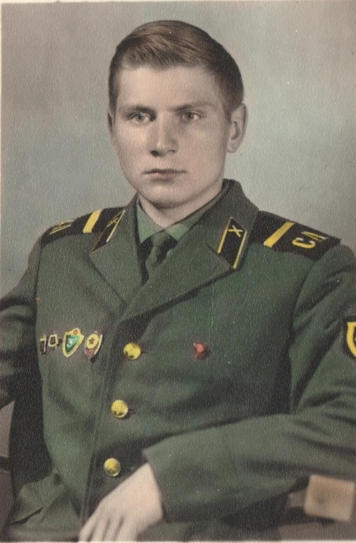
2 место – Третьякова Ольга
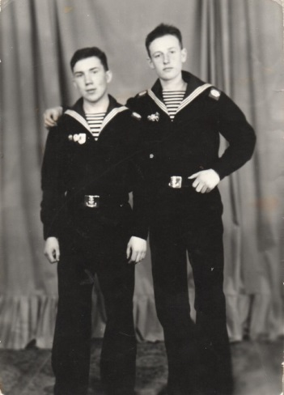
3 место – Усатов Дмитрий

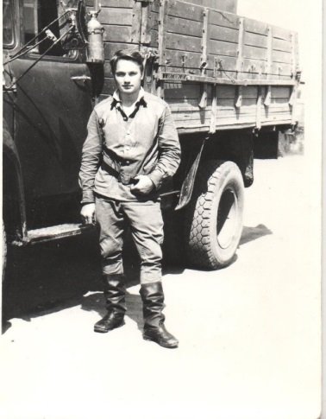
Номинация «Радость отцовства»
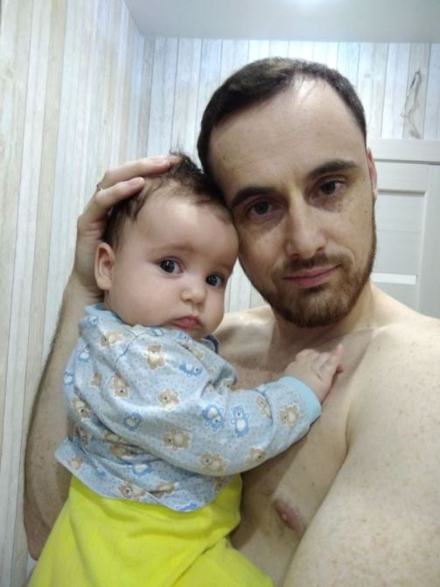
1 место – Павлова Юлия

2 место – Бойко Анастасия
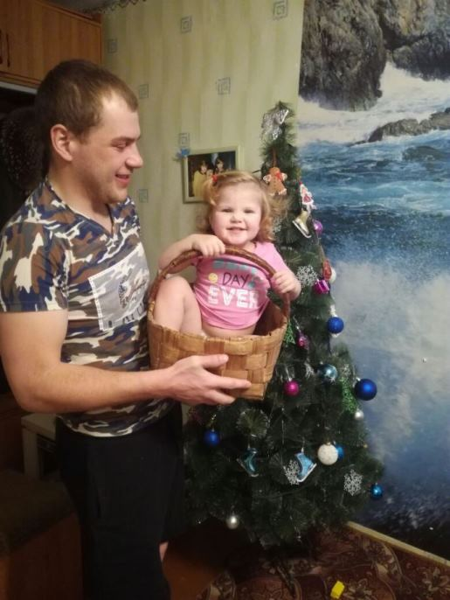
3 место – Никитина Юлия
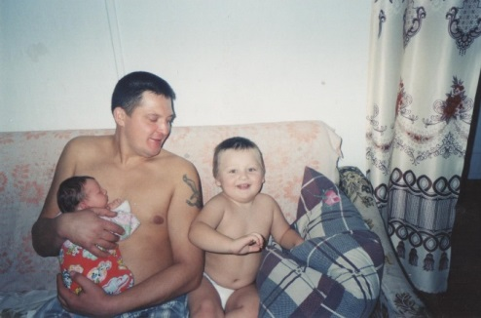
Номинация «Мы с папой вдвоём никогда не скучаем»
1 место – Усатов Дмитрий
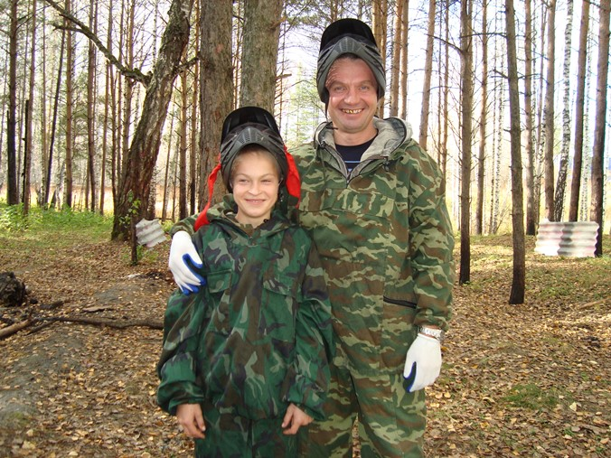
2 место – Третьякова Ольга
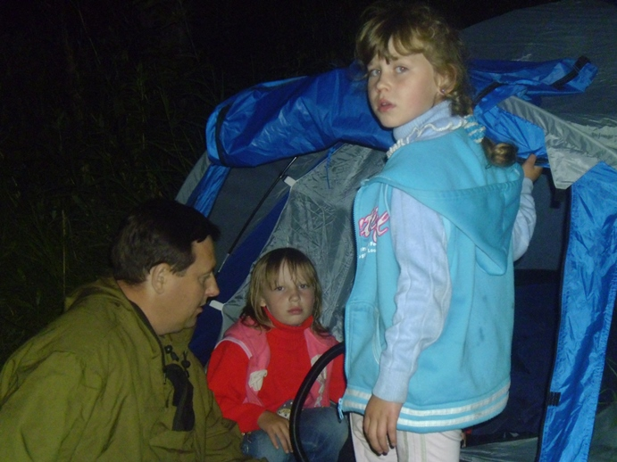
3 место – Савельева Ирина
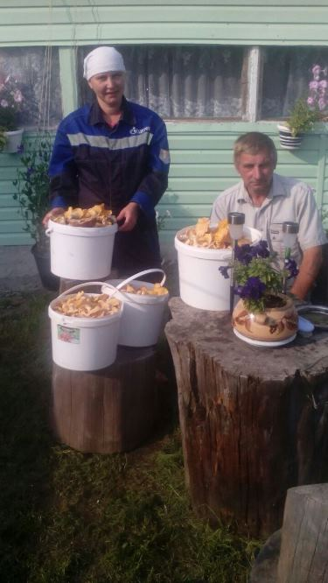
Приз зрительских симпатий
Костина Татьяна
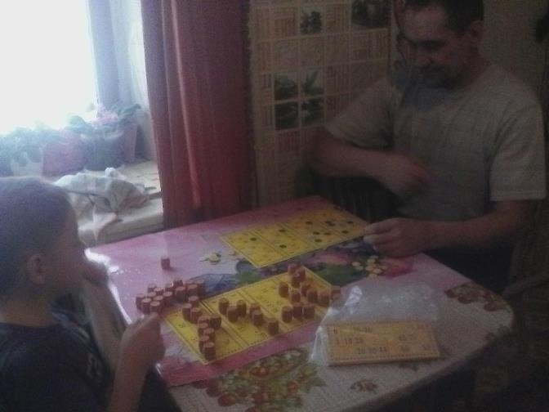
Приглашаем победителей на награждение, которое состоится 23 февраля в 21.00ч. в Доме культуры

